（別記様式第15号）

令和２年度 森林づくり推進支援金事業総括書

市町村名 | 売木村

№ | 事 業 項 目 | 事 業 名
１ | みんなの暮らしを守る森林づくり | 森林景観整備事業
事 業 費 ７４８，８８０円 （うち支援金： ６２９，０００円）
事 業 目 的

（１）地域の森林・林業の現状と課題
売木村は、国県村道に隣接する森林が各所にあるが、森林所有者の高齢化や不在地主の増加により、森林の手入れが遅れていることが懸念される。一方で住民生活はもちろん、人工林の手入れもこれらの道路を利用して行われている。このため、多数ある道路に隣接した整備されていない森林に対し、売木村らしい良好な景観の確保、危険木の除去、凍結防止、視界の確保、獣害防除の観点から計画的に森林整備を実施する必要がある。
（２）本事業の目的
（（1）の課題への対応方針について記載）
道路沿いの景観整備、危険木の除去（倒木の防止）や凍結防止などの安全確保、視界の確保、獣害防除の緩衝帯整備を目的とし、倒木の恐れのある木の伐採、被圧木等の劣勢木伐採、下層草木の全刈、伐採木整理を実施する。

事 業 内 容
- 実施場所 売木村45-1350 村道13号線沿い
売木村45-370ほか 国道418号線沿い
（２）対象(者) 道路沿いの危険木の除去
（３）実施方法 国村道沿いの民有林において、倒木の恐れのある危険木を伐採し、安全を確保するとともに良好な景観を整備。
（４）事業目標及び当年度事業量
①全体計画（平成30年度～令和4年度）
国県村道沿いの未整備森林で2ha／年度、延べ10ha景観整備事業を実施する。ただし、安全確保の観点から急を要する箇所があれば、協議により優先順位を決定する。
②令和２年度実績
2.00ha

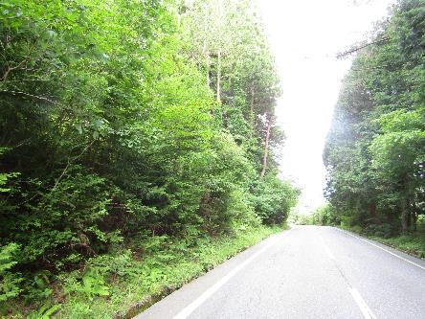
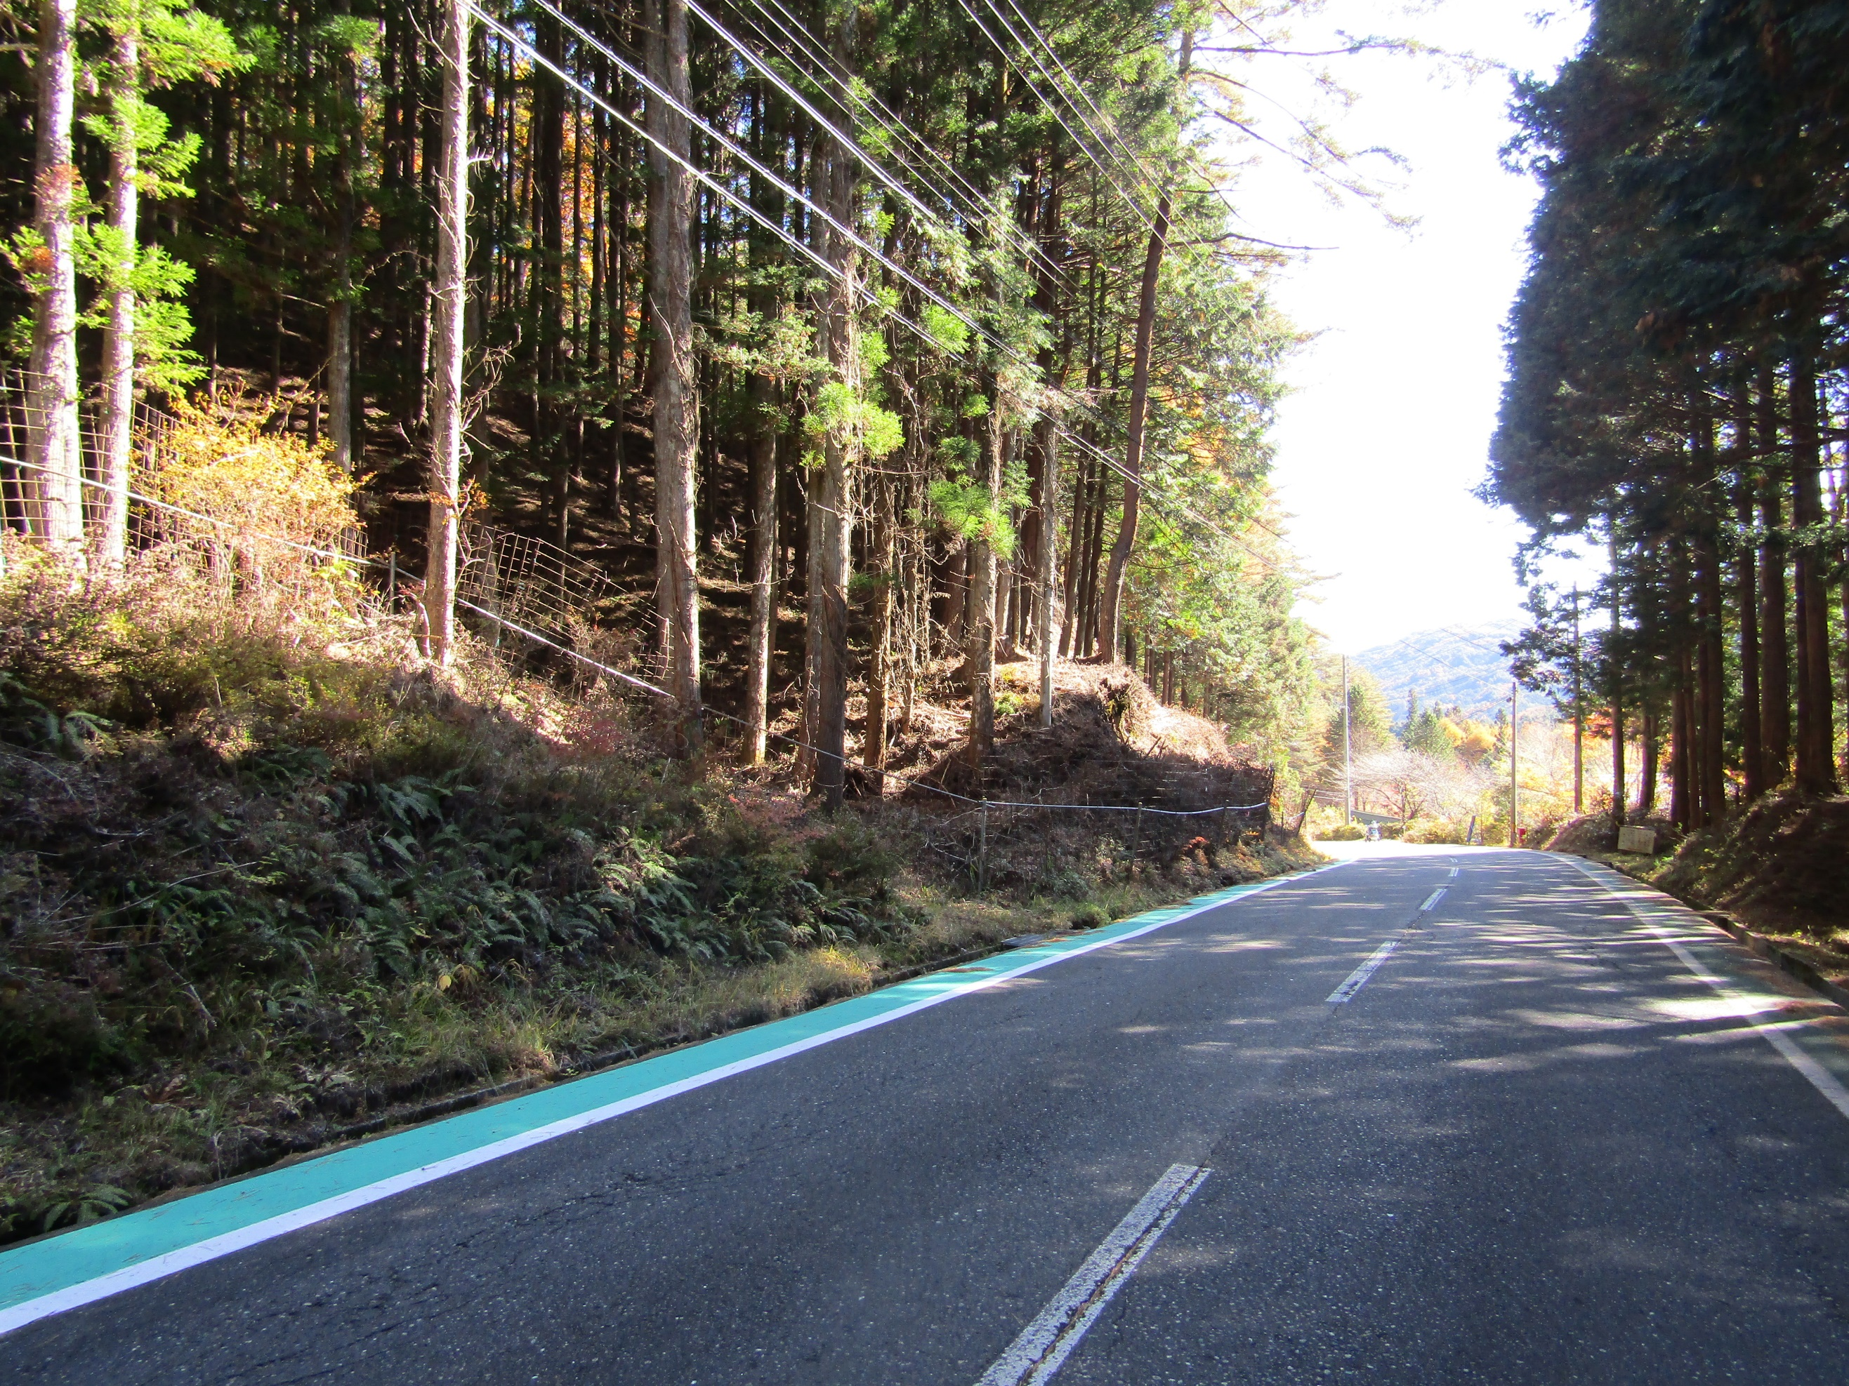

事 業 効 果
（１）事業実施による効果
倒木の恐れのある危険木を伐採、除去することで安全を確保するとともに、良好な景観を確保することができた。
（２）継続性
当村では、毎年森林税を活用し景観整備事業を実施してきた。継続実施により、村全域での良好な景観の確保が図られ事業効果も高まると考えられるため、今後も継続して事業を実施していきたい。
（３）普及性
住民が頻繁に利用する道路沿いであること、また住民と協定を締結し事業を実施することから、事業実施による効果が住民に伝わりやすい。
また、良好な景観、危険木の除去等安全の確保や交通安全や獣害防除の観点からも、村内外の幅広い住民に対し事業効果をアピールできる。

事業の検証及び評価
（１）目標に対する成果の状況
私有林の整備、危険木の処理により、見通しや日当たりが良くなり交通環境の改善ができた。また、樹木の着雪による交通障害の発生も抑えることができ、林間が明るくなったことにより緩衝帯としての機能も期待できる。今後も定期的な整備を所有者にお願いしていきたい。
（２）課題
特筆すべき事項なし。
（３）今後の取組方向
☑事業を現行どおり継続する
今年度実施できなかった県道沿い、今年の実施箇所の続きも実施したい。
□事業内容を見直して継続する
（見直しの内容及び今後の事業実施見込について記載）
□事業を継続しない
（継続しない理由を記載）

